期末测试试卷四
一、选择题（请将正确答案的序号填写在题中的括号中。每题2分，满分30分）
1、机床坐标系判定方法采用右手直角的笛卡尔坐标系。增大工件和刀具距离的方向是( )。
A、负方向 B、正方向 C、任意方向 D、条件不足不确定
2、选择数控机床的精度等级应根据被加工工件( )的要求来确定的。
A、关键部位加工精度 B、一般精度 C、长度 D、外径
3、下列哪项工作不属于数控编程的范畴( )。
A、数值计算 B、键入程序、制作介质 C、确定进给速度和走刀路线 D、对刀、设定刀具参数
4、回零操作就是使运动部件回到( )。
A、机床坐标系原点 B、机床的机械零点 C、工件坐标的原点
5、数控机床工作时，当发生任何异常现象需要紧急处理时应启动( )。
A、程序停止功能 B、暂停功能 C、紧停功能
6、ISO标准规定增量尺寸方式的指令为( )。
A、G90 B、G91 C、G92 D、G93
7、沿刀具前进方向观察，刀具偏在工件轮廓的左边是B指令，刀具偏在工件轮廓的右边是( ) 指令。
A、G40 B、G41 C、G42
8、刀具长度正补偿是( )指令，负补偿是( )指令，取消补偿是( )指令。
A、G43 B、G44 C、G49
9、在铣削工件时，若铣刀的旋转方向与工件的进给方向相反称为( )。
A、顺铣 B、逆铣 C、横铣 D、纵铣
10、圆弧插补指令G03 X Y R 中，X、Y后的值表示圆弧的( )。
A、起点坐标值 B、终点坐标值 C、圆心坐标相对于起点的值
11、G00指令与下列的( )指令不是同一组的。
A、G01 B、G02 C、G03 D、G04
12、下列G指令中( ) 是非模态指令。
A、G00 B、G01 C、G04
13、G17、G18、G19指令可用来选择( ) 的平面。
A、曲线插补 B、直线插补 C、刀具半径补偿
14、用于指令动作方式的准备功能的指令代码是( )。
A、F 代码 B、G 代码 C、T 代码
15、辅助功能中表示无条件程序暂停的指令是( )。
A、M00 B、M01 C、M02 D、M30
二、判断题（请将判断结果填入括号中。正确的填“√”，错误的填“×”。每题2分，满分30分）
（ ）1、逐点比较法的插补误差小于一个脉冲当量。
（ ）2、用Φ12 mm立铣刀进行轮廓的粗、精加工，要求精加工余量为0.4 mm，则粗加工刀具半径的偏移量为6.4 mm。
（ ）3、用G02编写整圆程序，可以使用I、J、K参数，也可以用R参数。
（ ）4、数控闭环系统比开环系统具有更高的稳定性。
（ ）5、对某一数控机床，其G代码与M代码是可以相互转换的。
（ ）6、G04是程序延时指令，执行该指令时主轴停止。
（ ）7、同一工件，无论用数控机床加工还是用普通机床加工，其工序都一样。
（ ）8、在批量生产的情况下，用直接找正装夹工件比较合适。
（ ）9、数控机床用恒线速度控制加工端面、锥度和圆弧时，必须限制主轴的最高转速。
( )10、数控机床编程有绝对值和增量值编程，使用时不能将它们放在同一程序段中。
( )11、G00、G01指令都能使机床坐标轴准确到位，因此它们都是插补指令。
( )12、圆弧插补用半径编程时，当圆弧所对应的圆心角大于180度时半径取负值。
（ ）13、在程序中设定G00代码执行时的机床移动速度，可以缩短加工所需的辅助
时间。
（ ）14、FANUC0i-M数控铣床编程有绝对值和增量值编程，使用时不能将它们放在同一程序段中。
（ ）15、数控机床采用的是笛卡儿坐标系，各轴的方向是用左手来判定的。
三、简答题（每题5分，满分10分）
1、数控加工的主要对象是什么？

2、划分数控加工工序时，有哪些方式？

四、编程题（每题10分，满分20分）

- 编写下图零件外轮廓的精加工程序，编程原点建在中心上表面处，工件厚度为5 mm。

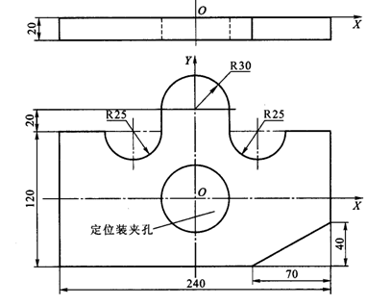

- 编写下图零件内轮廓的精加工程序,刀具半径为8 mm，编程原点建在工件中心上表面，用左刀补加工。

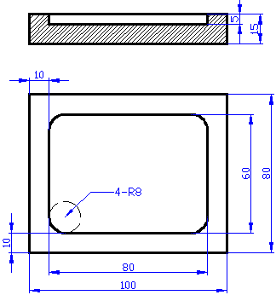

答案
一、选择题
1-5BADBC 6-10BC(ABC)BBB 11-15DCCBA
二、判断题
1、√ 2、√ 3、× 4、× 5、×
6、× 7、× 8、× 9、√ 10、X
11、X 12、Y 13、× 14、√ 15、×
三、简答题
1、答：（1）多品种、单件小批量生产的零件或新产品试制中的零件。
（2）几何形状复杂的零件。
（3）精度及表面粗糙度要求高的零件。
（4）加工过程中需要进行多工序加工的零件。
（5）用普通机床加工时，需要昂贵工装设备（工具、夹具和模具）的零件。
2、答：根据数控加工的特点，数控加工工序的划分有以下几种方式：
（1）按定位方式划分工序。
（2）刀具集中分序法。
（3）粗、精加工分序法。
（4）按加工部位分序法。
四、编程题（
- 参考程序
O0006
G54G00X-130Y-70Z100
T01
M03S1000
G43G00Z5H01
G01Z-5F100
G41G01X-120Y-65D01
Y60
X-80
G03X-30Y60R25
G01Y80
G02X30Y80R30
G01Y60
G03X80Y60R25
G01X120
Y-20
X50Y-60
X-125
G40G01X-130Y-70
G49G00Z100M05
M30
2.参考程序
00007
N05G54G00X0Y0Z100
T01
N10M03S500
G00G43H01Z5
G01Z-5F100
G41G01X40Y0D01F200
Y30
X-40
Y-30
X40
Y2
G40G01X0Y0
G49G00Z100M05
M30

